國軍高雄總醫院 人體試驗講習課程

課程名稱：人體試驗研究倫理講習
主辦單位：國軍高雄總醫院人體試驗委員會
時間：110年5月8日(六) 08:00-17:00
地點：國軍高雄總醫院 醫療大樓三樓電化教室
本課程旨在提供有興趣參與臨床試驗計畫人員，瞭解臨床試驗研究精神與倫理、同意書簽署、法規與受試者保護等新知學習及注意事項等相關知識。建議目前及未來欲進行人體試驗計畫研究人員踴躍參加，全程參加並核實完成簽到退者共計6小時，課後進行認證考試通過者再核發2小時證書。
(本會保有更改課程名稱之權利)
時 段 | 主 題 | 講 師
08:30-09:00 | 報到
09:00-09:10 | 長官致詞 | 國軍高雄總醫院  錢尚道 教學副院長
09:10-10:30 | 臨床試驗的性別分析 | 國立高雄師範大學  性別教育研究所  蔡麗玲教授
10:40-12:00 | 社會行為研究設計與  受試者保護 | 國立臺灣大學研發處  朱家嶠 博士
12:00-13:00 | 午餐
13:00-14:30 | 女性健康、性別平等與  受試者保護 | 台灣受試者保護協會  林綠紅 理事長
14:40-16:10 | 易受傷害族群倫理議題 | 台灣受試者保護協會  林綠紅 理事長
16:10-16:30 | 測驗
16:30-17:00 | 簽退
- 響應環保請自行攜帶水杯
- 教室空調較冷，敬請攜帶外套
- 院外參加者不提供停車，請多加利用大眾交通工具
- 為配合防疫政策，請學員至本院需攜帶口罩、健保卡及配合測量體溫
- 研習證明：學員須完成簽到、簽退及測驗全程參與活動
收費標準：
1.院內參加者一律$500元(含講義、便當費)。
2.院外參加者一律$1000元(含講義、便當費)
3.繳費方式
以匯款方式繳費
匯款: 合作金庫港都分行 (銀行代碼：006，分行代碼：5241)
帳號: 5241-713-060106
戶名: 生產服務基金-醫療高雄416專戶
請勿直接扣除電匯手續費30元，如扣除者收據請逕自領取。
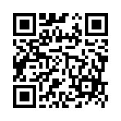
本院同仁可至IRB秘書處辦公室繳費

報名方式：
1.報名網址：https://forms.gle/ac7j6Y4QoDo8D8vU7
2.課程聯絡人：國軍高雄總醫院 人體試驗委員會 黃雅萱秘書。
3.聯絡電話：0906-728137。
4.報名時間：即日起至110年4月30日PM 5：00截止或額滿(100位)為止。恕不接受現場報名。
交通指引
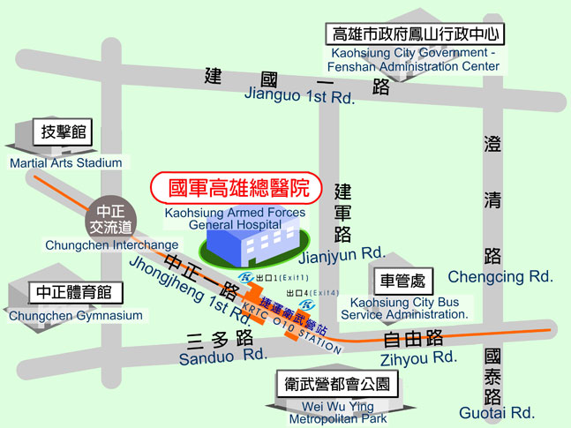

1.本院位於高雄市苓雅區中正一路二號 2.鄰近衛武營都會公園及中山高速公路中正交流道(下中正交流道往鳳山方向)。 3.高雄捷運(橘線)衛武營站(O10)：1號出口：手扶梯往上。4號出口：設有無障礙坡道與電梯。

